

ПАСПОРТ

**ВИТРИНА ТЕПЛОВАЯ**

**Модель:** HKN-WD10B, HKN-WD20B, HKN-WD30B

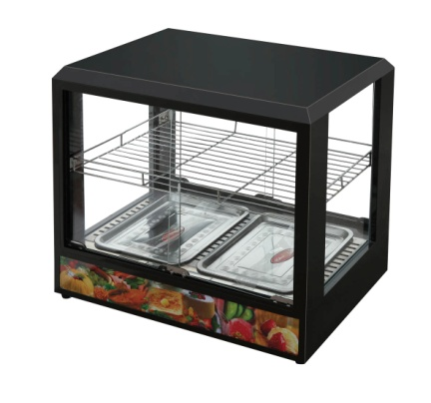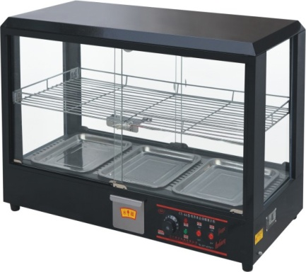

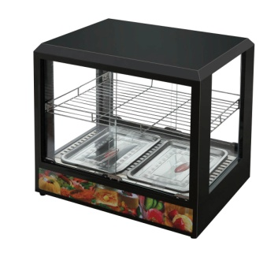



Вы приобрели профессиональное оборудование. Прежде чем Вы приступите к работе, обязательно ознакомьтесь с настоящим Паспортом и сохраняйте его в течение всего срока эксплуатации.

!Данное оборудование предназначено для использования на предприятиях общественного питания.

**Внимание!**

1. Заземлите оборудование перед использованием.

2. Строго запрещается ополаскивать оборудование водой.

1. **Технические характеристики**

|  |  |  |  |  |
| --- | --- | --- | --- | --- |
| **Модель** | **Напряжение, В** | **Частота, Гц** | **Мощность, кВт** | **Габариты, мм** |
| HKN-WD10B | 220 | 50 | 0,62 | 520x410x520 |
| HKN-WD20B | 220 | 50 | 0,62 | 660x450x610 |
| HKN-WD30B | 220 | 50 | 1,2 | 970x430x620 |

1. **Установка и эксплуатация**

1. Заземлите оборудование перед использованием.

2. Напряжение питания должно быть номинальным.

3. Каждый раз перед включением проверяйте наличие воды в резервуаре.

4. Включите питание, загорится индикатор питания, поверните переключатель нагрева, выберете температуру хранения продуктов, температура может поддерживаться на одном уровне.

5. При необходимости включите освещение, это облегчит работу и подсветит витрину, для более эффектного освещения включить декоративную подсветку.

6. После использования витрину следует очистить.

7. При неисправности обратиться к специалистам для ее поиска и устранения.

8. Использование этого оборудования запрещается людям с физическими недостатками, недостатками органов чувств или умственно неполноценным, а также людям без опыта и квалификации (включая детей).

Строго запрещается промывать прибор под струей воды.

1. **Транспортировка и хранение**

При транспортировке избегайте вибраций и ударов, не переворачивайте и не сжимайте, защищайте от попадания воды, храните на складе с хорошей вентиляцией.

1. **Чистка и техническое обслуживание**

1.После использования очистите витрину нейтральным чистящим средством.

2.Запрещается красить поверхность витрины, имеется растворимая жидкая изоляция.